ZARA
Pregled o spletni trgovini z oblačili Zara:
Osnovne informacije
Zara je španska modna veriga, ustanovljena leta 1974 v Galiciji (Španija), ki je del skupine Inditex, enega največjih modnih konglomeratov na svetu.
Poleg fizičnih trgovin v več kot 90 državah ima Zara tudi spletno trgovino, ki je na voljo v večini evropskih držav, ZDA, Kanadi, Aziji in Latinski Ameriki.
Spletna trgovina Zara
1. Izdelki
Oblačila za ženske, moške in otroke.
Razdeljena v kategorije: nova kolekcija, obutev, torbice, dodatki, športna oblačila in parfumi.
Pogosto uvajajo “limited edition” kose, ki so na voljo le kratek čas.
2. Uporabniška izkušnja
Minimalistična in preprosta zasnova spletne strani.
Fotografije oblačil so pogosto v umetniškem stilu (ni vedno klasičnih katalog fotografij).
Filtri za velikost, barvo, ceno in tip izdelka.
3. Naročila in dostava
Možna je dostava na dom ali prevzem v trgovini Zara.
Čas dostave je običajno nekaj dni, odvisno od države.
Stroški dostave so včasih brezplačni nad določenim zneskom naročila.
4. Plačilne možnosti
Kreditne in debetne kartice, PayPal in v nekaterih državah tudi lokalne metode plačila.
5. Vračila in menjave
Zara omogoča brezplačna vračila v določenem roku (navadno 30 dni).
Vračilo je možno v fizičnih trgovinah ali prek pošte.
Posebnosti Zare na spletu
Hitra moda (fast fashion): kolekcije se pogosto menjavajo – skoraj vsak teden pridejo novi modeli.
Aplikacija Zara: omogoča enako izkušnjo kot spletna trgovina, s funkcijami, kot je prepoznavanje izdelka prek fotografije.
Trajnost: Zara ima tudi linijo JOIN LIFE, kjer ponujajo izdelke iz bolj trajnostnih materialov (organski bombaž, recikliran poliester).
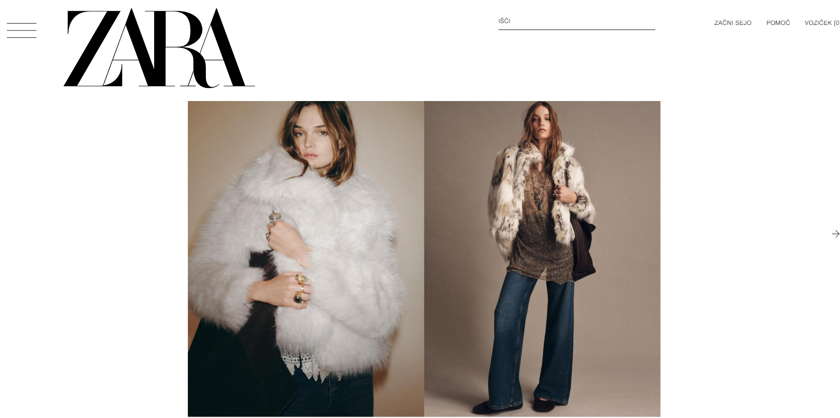
Slika 1: Zara (https://www.zara.com/si/)
s.Oliver
s.Oliver je modna družba s sedežem v Rottendorfu, Nemčija, ustanovljena leta 1969. (Wikipedia)
Ponujajo oblačila, obutev in dodatke za ženske, moške in otroke, ter dodatne lifestyle izdelke (kot so dišave, očala).
Znamka je del širše skupine S.Oliver Group, kamor sodijo tudi drugi modni sub-brendi, kot sta comma in LIEBESKIND BERLIN.
Spletna trgovina s.Oliver – funkcionalnosti
Na voljo je evropska spletna trgovina (soliver.eu), kot tudi lokalne različice (npr. soliver.si za Slovenijo). (soliver.eu)
Kategorije: ženski, moški in otroški oddelki, z izborom novih kolekcij, trendov, oblačil, obutve, dodatkov in raznih linij (npr. velike velikosti, SALE)
Uporabniška izkušnja in funkcije
Navigacija: jasna delitev po kategorijah (New, Clothing, Trends, Accessories, Large Sizes, Sale).
Plan nakupa: močne vizualne predstavitve; slogan “Welcome to s.Oliver” vas nagovarja k odkrivanju modnih trendov.
Ekskluzive in popusti: občasne akcije, outlet ponudba z velikimi popusti (npr. na Lounge by Zalando do –75 %).
Nakupni proces
Dostava in vračila: spletna stran navaja varno plačevanje (kreditne kartice, PayPal, SSL), možnost sledenja pošiljki, podatke o pošiljanju. (soliver.eu)
Servis: FAQ, Fit Guide (vodnik pri izbiri velikosti), možnost kontaktiranja (Help & FAQ, Contact Us).
Mobilna aplikacija
Aplikacija za Android/iOS, omogoča:
privzeto shranjevanje priljubljenih izdelkov (Wishlist),
sledenje naročilom,
digitalno kartico za zbiranje točk (Fashion Points),
funkcijo Fit Finder za izbiro prave velikosti,
“Scan & Shop” (skeniranje izdelka v trgovini in dostava domov),
“Click & Collect” (prevzem v trgovini),
hitra dostava in brezplačna vračila. (Google Play)
Filozofija in trajnost
Znamka poudarja enostaven, vsakdanji slog z visoko kakovostjo, naturalnimi materiali in premišljenimi detajli.
V okviru S.Oliver Group so aktivni tudi na področju trajnosti (Digitalizacija oblikovanja oblačil, prehod na reciklirane materiale, transparentnost v dobavnih lanecih).
s.Oliver je mednarodno priznana modna znamka, ki ponuja oblačila za celotno družino – zlasti za vsakodnevno, udobno in aktualno modo.
Njihova spletna trgovina je pregledna, vizualno privlačna, prilagojena posameznim evropskim trgom (vključno s Slovenijo), z jasno strukturo, dobro podporo in raziskovalnimi orodji za pomoč pri izbiri velikosti.
Mobilna aplikacija ponuja dodatne priročne funkcionalnosti, medtem ko znamka načeloma sledi trajnostnim principom in digitalni inovaciji.
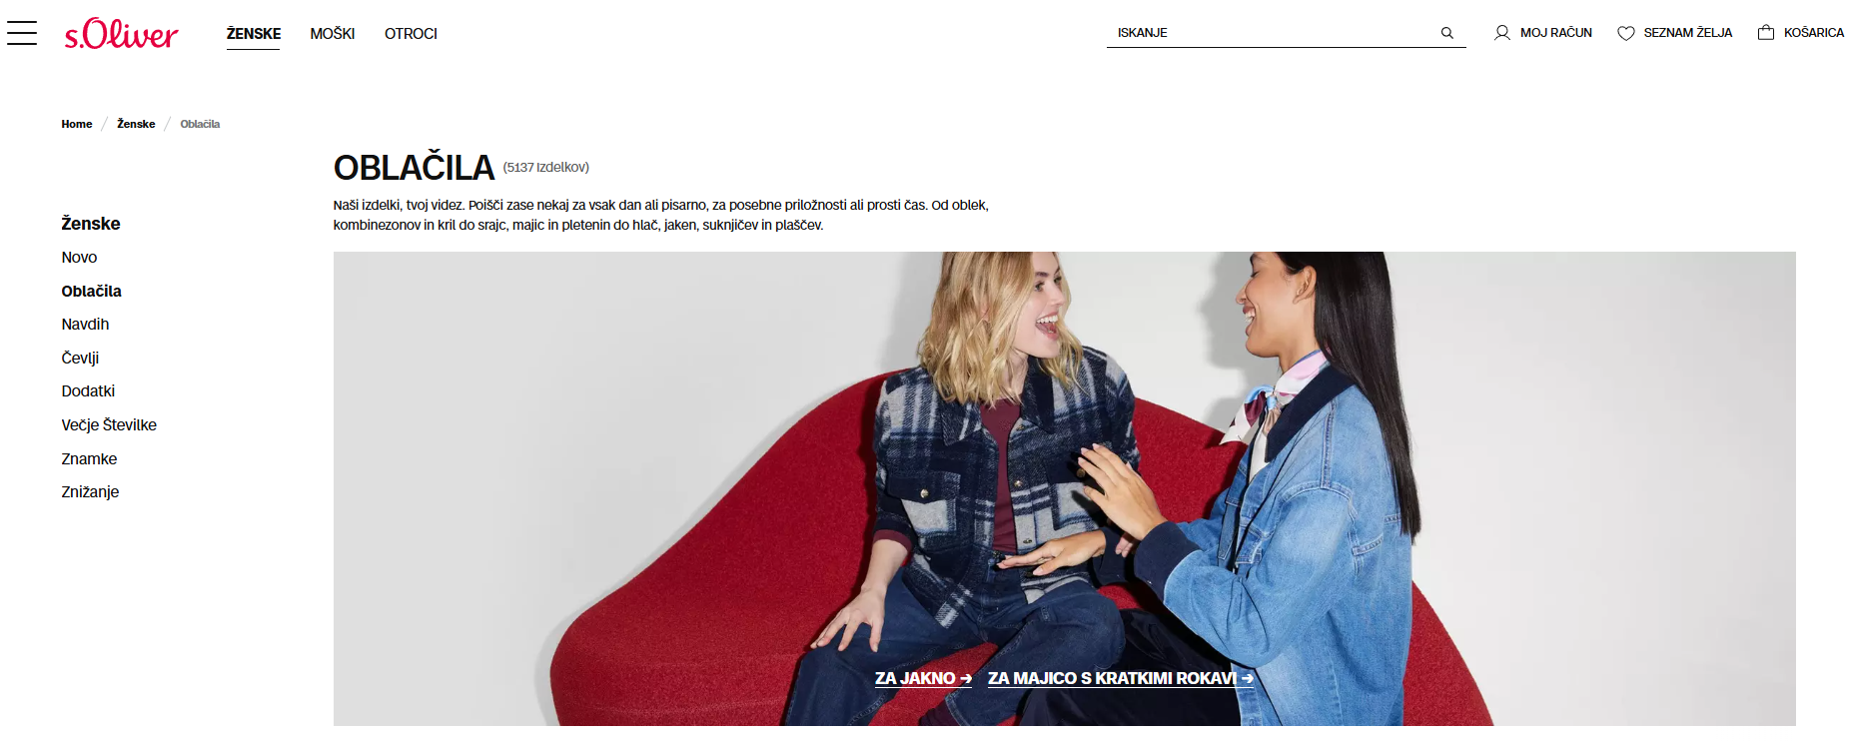
Slika 2: s.Oliver (https://www.soliver.si/)
ABOUT YOU
About You je nemška spletna trgovina z oblačili, ustanovljena leta 2014 v Hamburgu (Slika 3).
Deluje v več kot 26 evropskih državah, vključno s Slovenijo (aboutyou.si).
Podjetje je v lasti skupine Otto Group, ene največjih evropskih e-trgovinskih korporacij.
Posebnost: trgovina je močno usmerjena v digitalno personalizacijo – vsak uporabnik vidi prilagojene predloge izdelkov glede na svoj slog.
Ponudba izdelkov
Oblačila, obutev in dodatki za ženske, moške in otroke.
Širok nabor znamk: od globalnih (Nike, Adidas, Levi’s, Tommy Hilfiger, Calvin Klein …) do manjših trendnih.
Lastne in-house blagovne znamke, ki ponujajo cenovno dostopno modo.
Pogoste tematske kolekcije v sodelovanju z vplivneži in znanimi osebami (t. i. capsule kolekcije).
Uporabniška izkušnja
Personalizacija: ob prvem obisku uporabnik vnese slogovne preference (barve, znamke, tip oblačil). Algoritem nato sestavi prilagojen “feed”.
Aplikacija About You: ena najuspešnejših modnih aplikacij v Evropi, z več milijoni uporabnikov.
Filtri in kategorije: jasno razdeljeni po velikosti, znamki, ceni, barvi.
Vsebinski pristop: vključujejo blogovske zapise, nasvete za styling in trendovske vodiče.

Dostava in vračila
Dostava v Slovenijo: običajno v nekaj delovnih dneh.
Brezplačna dostava in vračila (kar je ena glavnih prednosti About You pred konkurenco).
Vračilo je možno do 100 dni, kar je precej več kot pri večini drugih spletnih trgovin.
Plačilne metode
Kreditne in debetne kartice.
PayPal.
V Sloveniji tudi plačilo po povzetju.
Posebnosti
Močne kampanje z influencerji: About You je znan po sodelovanju z znanimi vplivneži, pevci, igralci, ki oblikujejo svoje kolekcije.
Fashion Week by About You: digitalni modni dogodek, kjer predstavljajo nove kolekcije.
Usmerjenost v mlajšo publiko: njihov glavni cilj so generacija Z in mlajši milenijci, ki iščejo trendno, a cenovno dostopno modo.
About You je spletna modna trgovina, ki združuje:
personaliziran nakup,
ogromno izbiro znamk,
močan vpliv influencerjev,
enostavno nakupno izkušnjo z brezplačno dostavo in dolgim rokom vračila.
Zaradi tega velja za eno najbolj priljubljenih platform med mladimi v Evropi, tudi v Sloveniji.
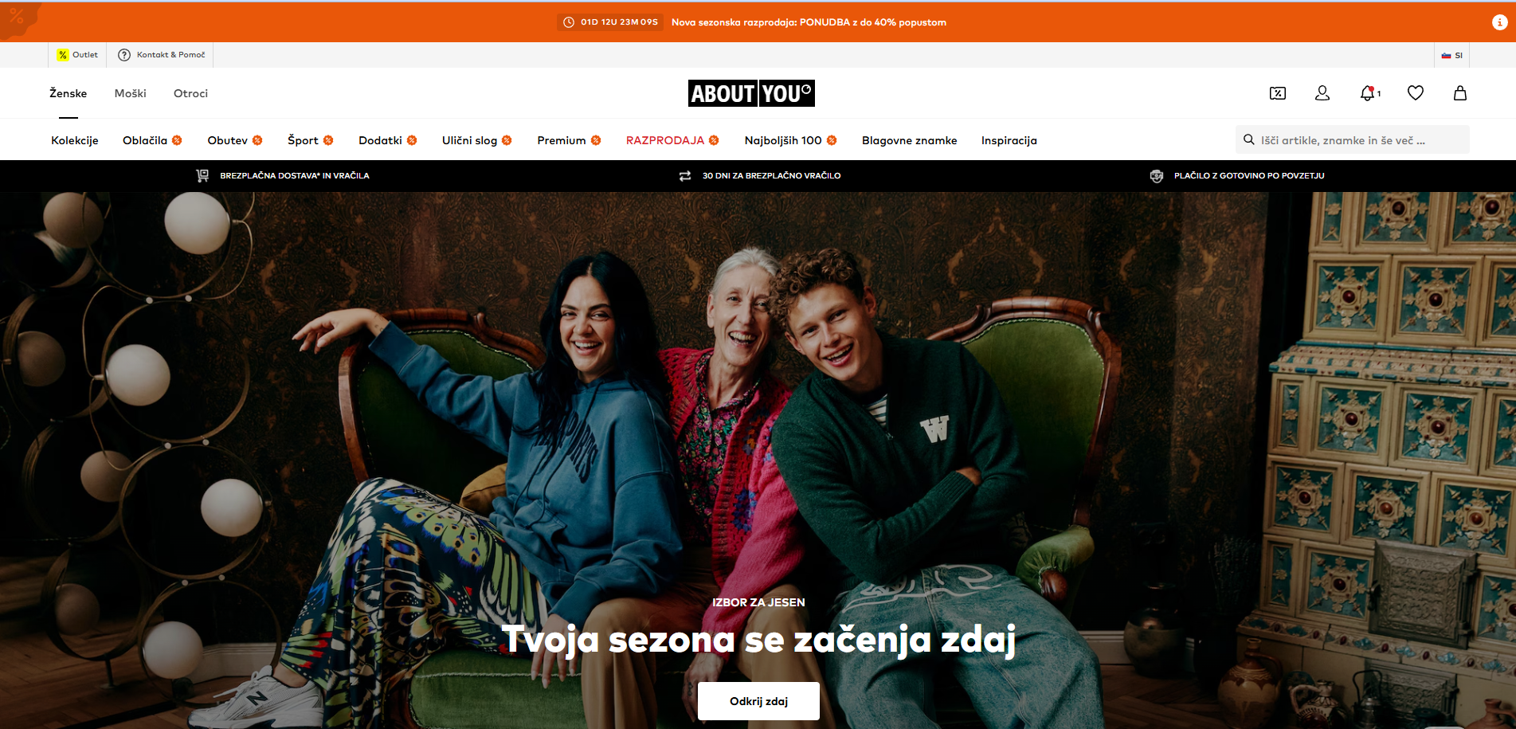
Slika 3: Spletna trgovina Aboutyou (https://aboutyou.si)
NEXT
Next je britanska blagovna znamka z dolgo tradicijo, ki ponuja oblačila, obutev in izdelke za dom. Poleg fizičnih trgovin ima močno razvito spletno prodajo, ki je dostopna v številnih državah, tudi v Sloveniji prek platforme Next Direct.
Ponudba
Ženske, moški, otroci: oblačila, obutev, dodatki, športna moda, spodnje perilo.
Izdelki za dom: pohištvo, dekor, tekstil, posteljnina in kuhinjski pripomočki.
Poleg lastnih kolekcij Next ponuja tudi izdelke drugih znanih blagovnih znamk.
Uporabniška izkušnja
Spletna stran je pregledna in omogoča enostavno filtriranje po kategorijah, velikostih, barvah in cenah.
Ponujajo hiter način nakupa, seznam želja in personalizirane predloge.
Na voljo so posebne kolekcije, kot so sezonske linije in sodelovanja z drugimi modnimi znamkami.
Dostava in vračila
Dostava je možna v številne države, pogosto z možnostjo hitre dostave.
Vračila so enostavna in običajno brezplačna, kar uporabnikom omogoča varno spletno nakupovanje.
Plačilne možnosti
Kreditne in debetne kartice, PayPal in druge lokalne možnosti plačila.
V nekaterih državah je možno tudi plačilo po povzetju.
Posebnosti
Next združuje dostopno modo in izdelke za dom v eni trgovini, kar je precej priročno.
Znani so po široki ponudbi velikosti, vključno z otroško in nosečniško modo.
Blagovna znamka sledi trendom hitre mode, a se hkrati uveljavlja tudi v segmentu bolj kakovostnih in trajnih kosov.
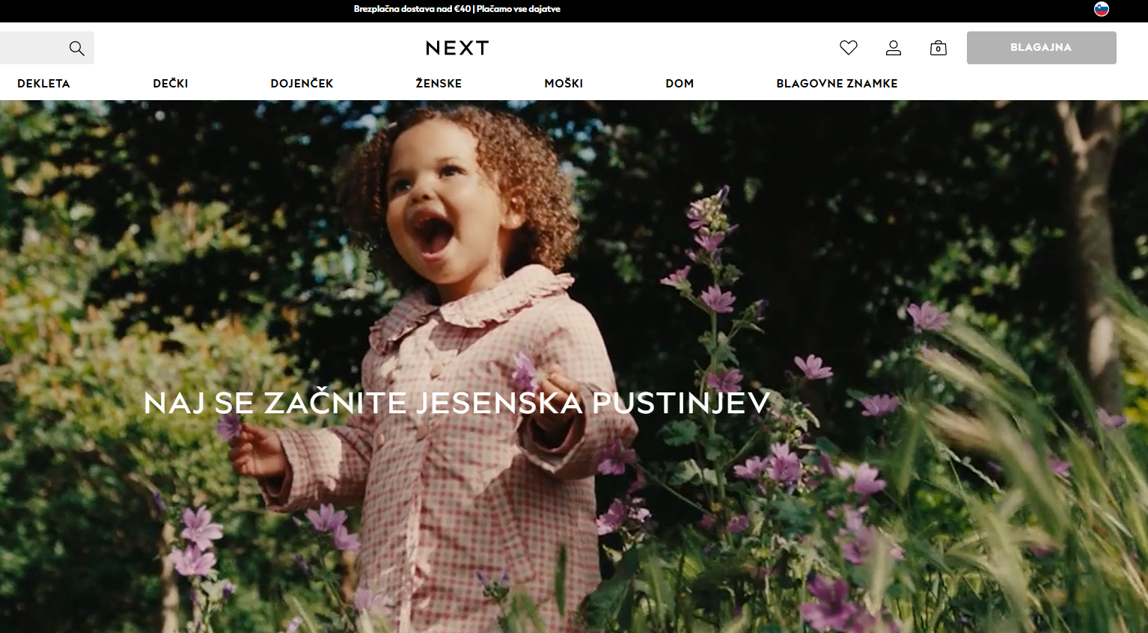
Slika 4: Next (https://www.next.si/sl)
PRIMARK
Primark je mednarodna veriga trgovin s hitro modo (fast fashion), ki je znana po zelo nizkih cenah in široki ponudbi izdelkov. Čeprav nima klasične spletne trgovine v smislu, da bi lahko izdelke kupili neposredno prek spleta in jih naročili na dom, ima spletno stran, ki deluje bolj kot katalog in informacijsko središče (Slika 5).
Značilnosti spletne predstavitve Primarka:
Katalog izdelkov: Stran prikazuje najnovejše kolekcije oblačil, obutve, dodatkov, kozmetike in izdelkov za dom. Kupci lahko pregledujejo ponudbo po kategorijah, a naročilo prek spleta ni možno (z izjemo omejenih pilotnih projektov v Veliki Britaniji).
Informacije o zalogi: Na določenih trgih omogočajo preverjanje, ali je izdelek na voljo v bližnji fizični trgovini.
Navdih in trendi: Na spletni strani objavljajo modne smernice, kombinacije oblačil in stilistične nasvete.
Trajnost in etika: Predstavljajo programe trajnostne mode in informacije o tem, kako skrbijo za okolje ter delovne pogoje v dobavnih verigah.
Lokator trgovin: Ker spletni nakupi večinoma niso možni, je ena glavnih funkcij strani pomoč kupcem pri iskanju najbližje fizične trgovine.
Posebnost:
Primark se zavestno drži modela, kjer večino prodaje izvaja izključno v fizičnih trgovinah, saj stavijo na impulzivne nakupe, izkušnjo obiska in stalno svežo ponudbo.
V Sloveniji je trenutno v Ljubljani ena trgovina Primark:
Ljubljana (CityPark)
Naslov: CityPark, Moskovska ulica 4, 1000 Ljubljana, Slovenija.
Ta trgovina je bila prva Primarkova v Sloveniji, odprta junija 2019, in se nahaja v nakupovalnem centru CityPark.
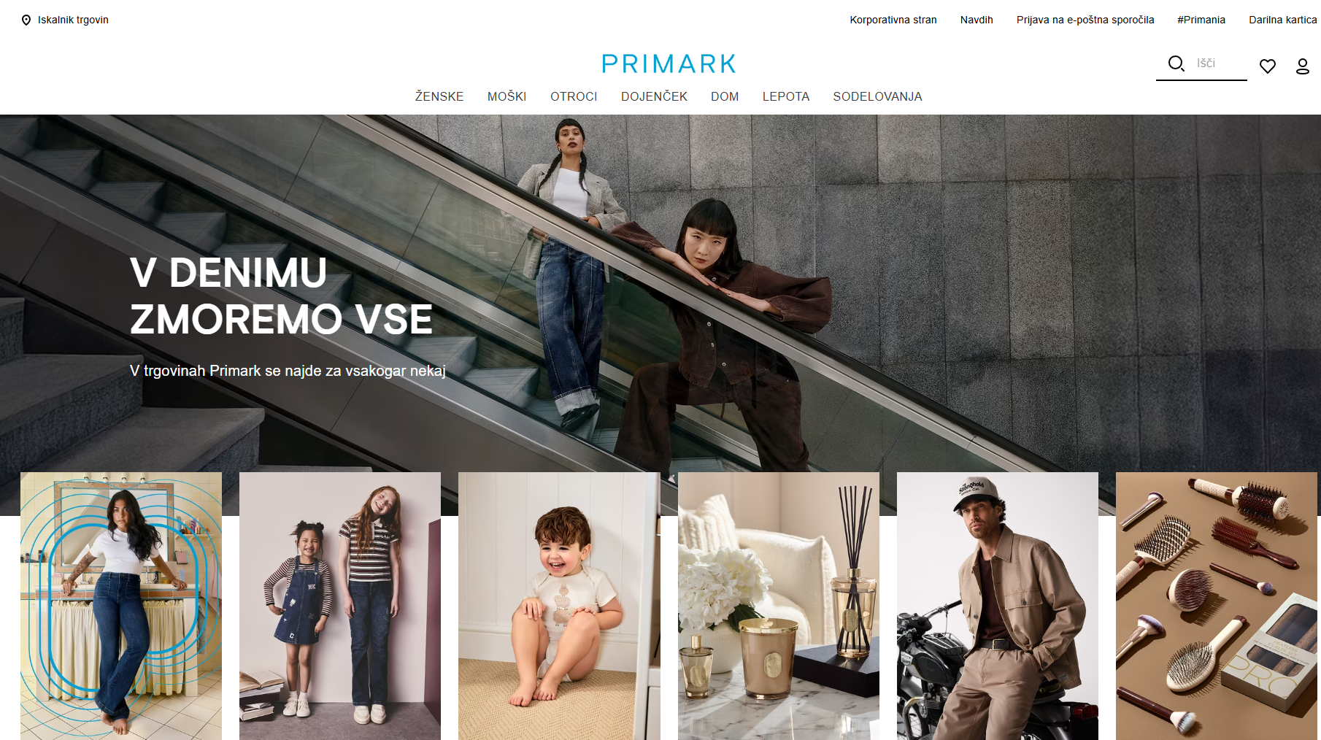
Slika 5: Primark (https://www.primark.com/sl-si)

